"Туризм саласындағы мемлекеттік көрсетілетін қызметтердің регламенттерін бекіту туралы" Солтүстік Қазақстан облысы әкімдігінің 2015 жылғы 21 қазандағы № 417 қаулысына өзгеріс енгізу туралы"
Күшін жойған
Солтүстік Қазақстан облысы әкімдігінің 2017 жылғы 24 шілдедегі № 294 қаулысы. Солтүстік Қазақстан облысының Әділет департаментінде 2017 жылғы 31 шілдеде № 4279 болып тіркелді. Күші жойылды - Солтүстік Қазақстан облысы әкімдігінің 2018 жылғы 19 желтоқсандағы № 364 қаулысымен
Ескерту. Күші жойылды - Солтүстік Қазақстан облысы әкімдігінің 19.12.2018 № 364 (алғашқы ресми жарияланған күнінен кейін күнтізбелік он күн өткен соң қолданысқа енгізіледі) қаулысымен.
"Құқықтық актілер туралы" Қазақстан Республикасының 2016 жылғы 6 сәуірдегі Заңының 26-бабына сәйкес Солтүстік Қазақстан облысының әкімдігі ҚАУЛЫ ЕТЕДІ:
1. "Туризм саласындағы мемлекеттік көрсетілетін қызметтердің регламенттерін бекіту туралы" Солтүстік Қазақстан облысы әкімдігінің 2015 жылғы 21 қазандағы № 417 қаулысына (2016 жылғы 12 шілдеде "Әділет" Қазақстан Республикасы нормативтік құқықтық актілерінің ақпараттық-құқықтық жүйесінде ресми жарияланды, Нормативтік құқықтық актілерді мемлекеттік тіркеу тізілімінде № 3477 болып тіркелді) мына өзгеріс енгізілсін:
"Туристік, оның ішінде туристік әлеует, туризм объектілері мен туристік қызметті жүзеге асыратын тұлғалар туралы ақпарат беру" мемлекеттік көрсетілетін қызмет регламенті осы қаулыға қосымшаға сәйкес жаңа редакцияда жазылсын;
2. Осы қаулының орындалуын бақылау "Солтүстік Қазақстан облысы әкімдігінің кәсіпкерлік және туризм басқармасы" коммуналдық мемлекеттік мекемесіне жүктелсін.
3. Осы қаулы алғашқы ресми жарияланған күнінен кейін күнтізбелік он күн өткен соң қолданысқа енгізіледі.
Солтүстік Қазақстан облысының
Әкімі | Қ. Ақсақалов
Солтүстік Қазақстан облысы әкімдігінің 2017 жылғы 24 шілдегі № 294 қаулысына қосымша
Солтүстік Қазақстан облысы әкімдігінің 2015 жылғы 21 қазандағы № 417 қаулысымен бекітілді
"Туристік, оның ішінде туристік әлеует, туризм объектілері мен туристік қызметті жүзеге асыратын тұлғалар туралы ақпарат беру" мемлекеттік көрсетілетін қызмет регламенті
1. Жалпы ережелер
1. "Туристік, оның ішінде туристік әлеует, туризм объектілері және туристік қызметті жүзеге асыратын тұлғалар туралы ақпарат беру" мемлекеттік көрсетілетін қызмет регламенті (бұдан әрі – Регламент) "Туризм саласындағы мемлекеттік көрсетілетін қызметтердің стандарттарын бекіту туралы" Қазақстан Республикасы Инвестициялар және даму министрінің 2015 жылғы 28 сәуірдегі № 495 бұйрығымен бекітілген "Туристік, оның ішінде туристік әлеует, туризм объектілері және туристік қызметті жүзеге асыратын тұлғалар туралы ақпарат беру" мемлекеттік көрсетілетін қызмет стандартына сәйкес әзірленген, (бұдан әрі - Стандарт), (нормативтік құқықтық актілерді мемлекеттік тіркеу тізілімінде № 11578 тіркелген), осы Регламентке - 1 қосымшада көрсетілген облыстың жергілікті атқарушы органы көрсетеді (бұдан әрі - көрсетілетін қызметті беруші).
Өтінішті қабылдау және мемлекеттік көрсетілетін қызмет нәтижесін беру көрсетілетін қызметті берушінің кеңсесі арқылы жүзеге асырылады.
2. Мемлекеттiк көрсетілетін қызмет нысаны: қағаз түрінде.
3. Мемлекеттік қызметті көрсету нәтижесі – туристік ақпаратты, оның ішінде туристік әлеует, туризм объектілері мен туристік қызметті жүзеге асыратын тұлғалар туралы ақпаратты беру.
Мемлекеттiк көрсетілетін қызмет нәтижесiн беру нысаны - қағаз түрінде.
Жеке және заңды тұлғаларға мемелекеттік көрсетілетін қызмет тегін көрсетіледі (бұдан әрі – көрсетілетін қызметті алушы).
Өтініштерді қабылдау және мемлекеттік қызмет көрсету нәтижелерін беру сағат 9.00-ден 17.30-ға дейін, сағат 13.00-ден 14.30-ға дейін түскі асқа үзіліспен жүзеге асырылады.
Мемлекеттік қызмет кезек тәртібімен алдын ала жазылусыз және жеделдетіп қызмет көрсетусіз көрсетіледі.
Көрсетілетін қызметті алушының, оның ішінде халықтың әлеуметтік жағынан әлсіз топтарына жататын адамдардың жеке өзі келуге мүмкіндігі болмаған жағдайда, мемлекеттік көрсетілетін қызмет сенімхат бойынша көрсетіледі.
2. Мемлекеттік көрсетілетін қызмет процесінде көрсетілетін қызметті берушінің құрылымдық бөлімшелерінің (қызметкерлерінің) іс-қимыл тәртібін сипаттау
4. Мемлекеттік көрсетілетін қызмет бойынша рәсімді (іс-қимылды) бастауға негіздеме Стандартқа қосымшаға сәйкес нысан бойынша көрсетілетін қызмет алушының өтініші болып табылады.
5. Мемлекеттік көрсетілетін қызмет процесінің құрамына кіретін әрбір рәсімнің (іс-қимылдың) мазмұны, олардың орындалу ұзақтығы:
1) көрсетілетін қызметті беруші кеңсесінің қызметкері құжаттар топтамасын қабылдайды, өтінішті тіркейді, көрсетілетін қызметті алушыға өтінішті қабылдағанының растау ретінде өтінішті қабылдап алған адамның (өзі болған жағдайда) тегі мен аты-жөні, қабылдау күні көрсетілген, еркін нысандағы талонды береді және көрсетілетін қызметті берушінің басшысына береді - 20 (жиырма) минут;
2) көрсетілетін қызметті берушінің басшысы құжаттармен танысады, тиісті бұрыштама қояды, көрсетілетін қызметті берушінің жауапты орындаушысына орындауға береді - 3 (үш) сағат;
3) көрсетілетін қызметті берушінің жауапты орындаушысы құжаттарды қарайды, мемлекеттік көрсетілетін қызмет нәтижесінің жобасын дайындайды көрсетілетін қызметті берушінің басшысына қол қоюға береді - 3 (үш) жұмыс күні;
4) көрсетілетін қызметті берушінің басшысы мемлекеттік көрсетілетін қызмет нәтижесінің жобасына қол қояды және әрі қарай көрсетілетін қызметті алушыға беру үшін жауапты орындаушыға береді - 20 (жиырма) минут;
5) көрсетілетін қызметті берушінің жауапты орындаушысы мемлекеттік көрсетілетін қызмет нәтижесін тіркейді және көрсетілетін қызметті алушыға береді - 20 (жиырма) минут.
6. Мемлекеттік қызметтер көрсету мәселелері бойынша көрсетілетін қызметті берушінің және (немесе) оның лауазымды адамдарының шешімдеріне, әрекетіне (әрекетсіздігіне) шағымдану: шағым осы мемлекеттік көрсетілетін қызмет стандартының 13-тармағында көрсетілген мекенжайлар бойынша көрсетілетін қызметті беруші басшысының атына беріледі.
Шағым пошта арқылы жазбаша нысанда не көрсетілетін қызметті берушінің кеңсесі арқылы қолма-қол беріледі.
Шағымның қабылданғанын растау көрсетілетін қызметті берушінің кеңсесінде қабылдап алған адамның тегі мен аты-жөні, берілген шағымға жауап алудың мерзімі мен орны көрсетіле отырып, оны тіркеу (мөртабан, кіріс нөмірі және күні) болып табылады.
Шағымда көрсетіледі:
1) тегі, аты, әкесінің аты (бар болған жағдайда) (жеке тұлға үшін);
2) атауы (заңды тұлға үшін);
3) пошта мекенжайы.
Шағымның шығыс нөмірі және күні көрсетілген қызметті алушымен қол қойылады.
Көрсетілетін қызметті алушының көрсетілетін қызметті берушінің атына келіп түскен шағымы тіркелген күнінен бастап 5 (бес) жұмыс күні ішінде қаралуға жатады. Шағымды қараудың нәтижелері туралы дәлелді жауап пошта арқылы көрсетілетін қызметті алушыға жіберіледі не көрсетілген қызметті берушінің кеңсесінде қолма-қол беріледі.
Көрсетілетін қызметті алушы көрсетілген мемлекеттік қызметтің нәтижелерімен келіспеген жағдайда, мемлекеттік қызметті көрсету сапасын бағалау және бақылау жөніндегі уәкілетті органға шағым жасай алады.
Көрсетілетін қызметті алушының мемлекеттік қызметті көрсету сапасын бағалау және бақылау жөніндегі уәкілетті органның атына келіп түскен шағымы тіркелген күнінен бастап 15 (он бес) жұмыс күні ішінде қаралуға жатады.
7. Көрсетілген мемлекеттік қызмет нәтижелерімен келіспеген жағдайларда, көрсетілетін қызметті алушының Қазақстан Республикасының заңнамасында көзделген тәртіппен сотқа жүгінуге құқығы бар.
8. Мемлекеттік көрсетілетін қызмет бойынша рәсімнің (іс-қимылдың) нәтижесі келесі рәсімді (іс-қимылды) бастау үшін негіздеме болады;
1) өтінішті тіркеу;
2) бұрыштаманы қою;
3) көрсетілетін мемлекеттік қызмет нәтижесінің жобасы;
4) көрсетілетін мемлекеттік қызмет нәтижесінің жобасына қол қою;
5) көрсетілетін мемлекеттік қызмет нәтижесінің жобасын беру.
3. Мемлекеттік көрсетілетін қызмет процесінде көрсетілетін қызметті берушінің құрылымдық бөлімшелерінің (қызметкерлерінің) өзара іс-қимыл тәртібін сипаттау
9. Мемлекеттік көрсетілетін қызмет процесіне қатысатын көрсетілетін қызметті берушінің құрылымдық бөлімшелерінің (қызметкерлерінің) тізбесі:
1) көрсетілетін қызметті беруші кеңсесінің қызметкері;
2) көрсетілетін қызметті берушінің басшысы;
3) көрсетілетін қызметті берушінің жауапты орындаушысы.
10. Әрбір рәсімнің (іс-қимылдың) ұзақтығын көрсете отырып, құрылымдық бөлімшелер (қызметкерлер) арасындағы рәсімдердің (іс-қимылдардың) реттілігін сипаттау:
1) көрсетілетін қызметті беруші кеңсесінің қызметкері құжаттар топтамасын қабылдайды, өтінішті тіркейді, көрсетілетін қызметті алушыға құжаттар қабылданғаны туралы талон береді және көрсетілетін қызметті берушінің басшысына береді - 20 (жиырма) минут;
2) көрсетілетін қызметті берушінің басшысы құжаттармен танысады, тиісті бұрыштама қояды, көрсетілетін қызметті берушінің жауапты орындаушысына орындауға береді - 3 (үш) сағат;
3) көрсетілетін қызметті берушінің жауапты орындаушысы құжаттарды қарайды, мемлекеттік көрсетілетін қызмет нәтижесінің жобасын дайындайды көрсетілетін қызметті берушінің басшысына қол қоюға береді - 3 (үш) жұмыс күні;
4) көрсетілетін қызметті берушінің басшысы мемлекеттік қызмет көрсету нәтижесінің жобасына қол қояды және әрі қарай көрсетілетін қызметті алушыға беру үшін жауапты орындаушыға береді - 20 (жиырма) минут;
5) көрсетілетін қызметті беруші кеңсесінің қызметкері мемлекеттік көрсетілетін қызмет нәтижесін тіркейді және көрсетілетін қызметті алушыға береді - 20 (жиырма) минут.
Мемлекеттік көрсетілетін қызмет процесіндегі рәсімдердің (іс-қимылдардың) реттілігінің, көрсетілетін қызметті берушінің құрылымдық бөлімшелерінің (қызметкерлерінің) өзара іс-қимылдарының толық сипаттамасы осы Регламенттің 2-қосымшасына сәйкес мемлекеттік көрсетілетін қызмет бизнес-процестерінің анықтамалығында көрсетіледі.
4. "Азаматтарға арналған үкімет" мемлекеттік корпорациясы" коммерциялық емес акционерлік қоғамымен және (немесе) өзге де көрсетілетін қызметті берушілермен өзара іс-қимыл тәртібін, сондай-ақ мемлекеттік көрсетілетін қызмет процесіндегі ақпараттық жүйелерді пайдалану тәртібін сипаттау
11. "Азаматтарға арналған үкімет" мемлекеттік корпорациясы" коммерциялық емес акционерлік қоғамы және "электрондық үкімет" веб-порталы арқылы көрсетілмейді.
"Туристік ақпаратты, оның ішінде туристік әлеует, туризм объектілері мен туристік қызметті жүзеге асыратын тұлғалар туралы ақпаратты беру" мемлекеттік көрсетілетін қызмет регламентіне
1 қосымша
Көрсетілетін қызметті беруші
№ р/т | Көрсетілетін қызметті берушінің атауы | Мекенжай, телефон | Жұмыс кестесі
1 | "Солтүстік Қазақстан облысы әкімдігінің кәсіпкерлік және туризм басқармасы" коммуналдық мемлекеттік мекемесі | Петропавл қаласы,  Қазақстан Конституциясы көшесі, 58, 517 кабинет, телефон:  8(7152)-50-22-89 | Қазақстан Республикасының еңбек заңнамасына сәйкес демалыс және мереке күндерін қоспағанда, дүйсенбіден жұмаға дейін сағат 9:00-ден 18:30-ға дейін, үзіліс сағат 13:00-ден 14:30-ға дейін.

"Туристік, оның ішінде туристік әлеует, туризм объектілері мен туристік қызметті жүзеге асыратын тұлғалар туралы ақпаратты беру" мемлекеттік көрсетілетін қызмет регламентіне
2-қосымша
Туристік, оның ішінде туристік әлеует, туризм объектілері мен туристік қызметті жүзеге асыратын тұлғалар туралы ақпаратты беру" мемлекеттік көрсетілетін қызмет бизнес-процесстердің анықтамалығы

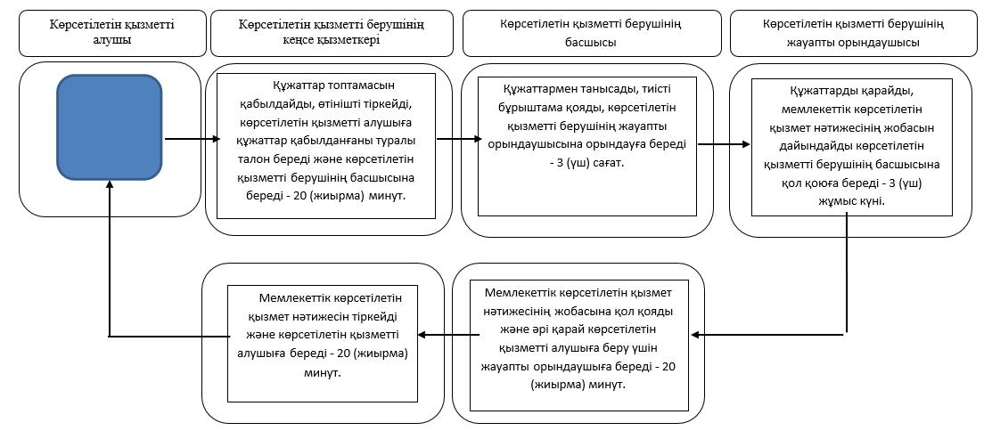

Шартты белгілер:

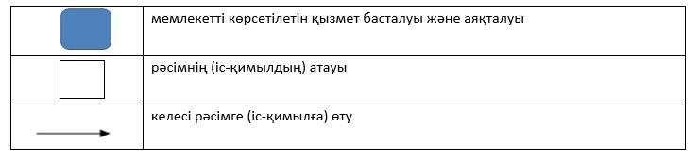

© 2012. Қазақстан Республикасы Әділет министрлігінің «Қазақстан Республикасының Заңнама және құқықтық ақпарат институты» ШЖҚ РМК

